**Zadania na środę 29.04.202r.** (IV, 7, 8)

*Posłuchajcie piosenki* ***„Wiosna w ogródku”*** *w wykonaniu zespołu „Fasolki”*

<https://www.youtube.com/watch?v=_uJ4HB68w18>

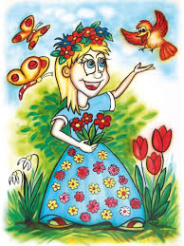

*Grabie i łopaty zimą spały w szopie  
Wiadomo , że wtedy grządek nikt nie kopie.  
Nagle przyszła wiosna na dwór je wygnała,*

*Kiedy pracowały, ona planowała*

*Ref: Tu i tam zieleń dam .Szaro-bure zniknie .  
Ani się obejrzysz jak wszystko rozkwitnie .  
W zielonym ogrodzie będą rosły drzewa ,  
Kwiaty będą kwitnąć , ptaki będą śpiewać.*

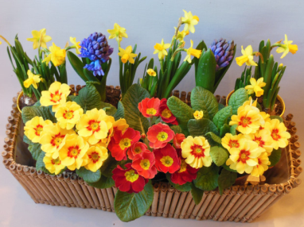

*Słońce grzać zaczęło z coraz większą mocą .  
Grabie i łopaty męczą się i pocą.  
Taczki i konewki także się zwijają   
Wszyscy pani wiośnie dzielnie pomagają.*

*Ref: Tu i tam zieleń dam .Szaro-bure zniknie .  
 Ani się obejrzysz jak wszystko rozkwitnie .  
 W zielonym ogrodzie będą rosły drzewa ,  
 Kwiaty będą kwitnąć , ptaki będą śpiewać. (x2)*

**- jak podobała się wam piosenka?**

**- jakie narzędzia pracowały w ogrodzie?**

**- co będzie się działo w o gródku wiosną?**

**- jaki kolor ma ogród?**

***Po wysłuchaniu piosenki proponujemy zabawę. Rodziców poprosimy o zapoznanie się z tekstem i ruchami do tekstu***

*Świeci słoneczko złote (****obracanie dłońmi nad głową****)*

*Wieje wiosenny wiatr (****machanie rękami w górze na boki****)*

*I każdy ma ochotę*

*Wędrować sobie w świat (****tupanie nogami****)*

*Świeci słoneczko jasne (****obracanie dłońmi nad głową****)*

*Pada wiosenny deszcz (****poruszanie palcami z opuszczaniem rąk do dołu****)*

*Urosną śliczne kwiatki (****przykucnięcie****)*

*My urośniemy też (****wyprost w górę z uniesieniem rąk****).*

*A może spróbujecie wyklaskać rytm piosenki albo wystukać łyżkami drewnianymi lub metalowymi?*

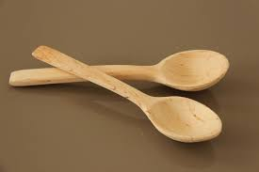 

*Może macie inne pomysły?*

**☺ ☺ ☺**

*I jeszcze* ***karta pracy****. Znacie już zasadę: trzeba połączyć kropki, a następnie pokolorować obrazek. Powodzenia .*

**

**CO SIĘ DZIEJE WIOSNĄ W OGRODZIE ?? ☺**

**Małe zwierzątko sił ma niewiele,**

**a kopie w ziemi długie tunele.**

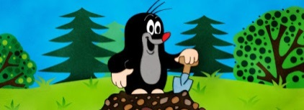

**Opowiadanie na podstawie tekstu: „Kret zaprasza gości” G. Gałczyńskiej:**

**Dzień dobry. Jestem Krecik – mam czarne futerko. Mieszkam pod ziemią - w tunelu, który sam wykopałem. Tu jest całkiem miło. Razem ze mną mieszkają tu :**

**mrówki 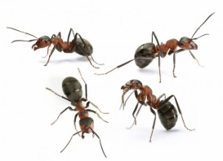 , żuki 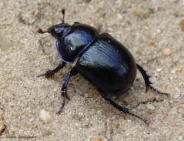 i dżdżownice** 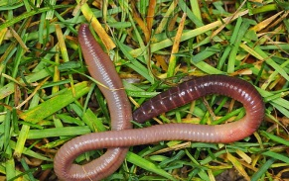

**Zaprosiłem dżdżownice na kolację…**

**- Witajcie kochane dżdżownice. Jak się macie? Przygotowałem Wam poczęstunek: pyszną ziemię i świeżutką źródlaną wodę. Częstujcie się ☺ . Wiem, że lubicie zajadać ziemię. - Najbardziej to lubimy takie malutkie cząsteczki roślin, które znajdują się w ziemi.**

**A tunele, które drążymy ułatwiają dostęp powietrza i wody do korzeni. Dzięki temu rośliny lepiej rosną !!!**

**- To jesteście bardzo potrzebne roślinkom. Miło było Was gościć.**

**▪ Kto mieszka razem z kretem ? Gdzie oni mieszkają?**

**▪ Czym się żywią dżdżownice?**

**▪ Dlaczego dżdżownice są potrzebne roślinkom w ogrodzie?**

**Wiosną w ogrodzie dużo się dzieje….**

Ogrodnicy sadzą i sieją rośliny. Podlewają je. Używają wielu narzędzi, które już znamy. 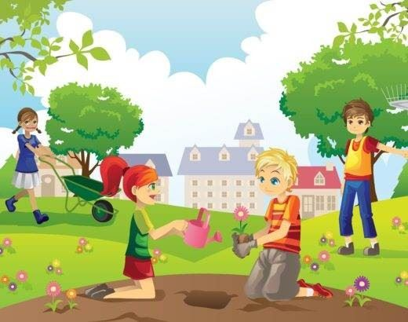

Widać też kolorowe motyle, biedronki i pszczoły. Pszczoły latają z kwiatka na kwiatek, a przy tym głośno bzyczą- zbierają nektar. Są też małe ćwierkające ptaszki- to wróbelki , ale są też duże, białe ptaki – bociany. Wszyscy żyją tu w zgodzie i przyjaźni.

Spróbuj powtórzyć głosy zwierząt: **bzzzz; ćwir-ćwir; kle-kle.** Kto je wydaje??

**☺ Jak zrobić pszczołę? ☺**

**Materiały:**

* **Zielona kartka papieru kolorowego**
* **Żółta kartka papieru kolorowego**
* **Dwa paski z białego papieru**
* **Pisak/kredka**
* **Klej**
* **Nożyczki**

**Wykonanie:**

- Z żółtego papieru wycinamy koło (pomagają wyciąć Rodzice), dzieci naklejają je na

zielona kartkę.

-Na żółtym kole dzieci kredką lub pisakiem rysują poziome paski . Dorysowują czułki –

kreseczki , oczka i żądło.

- Z białego papieru wycinamy dwa paski (pomagają wyciąć Rodzice) i również przy

pomocy Rodziców doklejamy je jako skrzydełka - po bokach , tak żeby utworzyć

kokardkę.

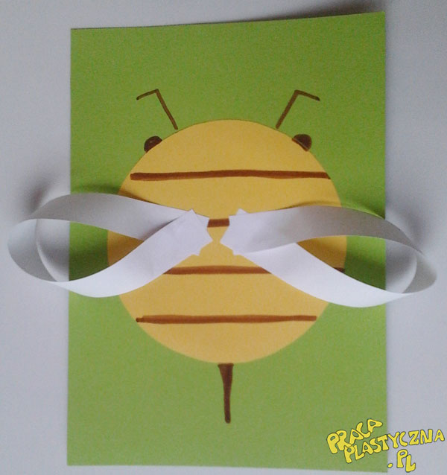

**I pszczoła gotowa…! ☺**

Praca plast. ze strony: <https://pracaplastyczna.pl/index.php/zwierzeta/29-brzeczaca-pszczola>